《数据结构》实验报告
班 级: DL042203 姓 名: 罗纳汪洋 学 号: 2022301551
E-mail: ln12142325@nwpu.mail.qq.com 日 期: 2023.6.3

◎实验题目:
单源最短路径
◎实验目的：
解决图论问题
◎实验内容：
Dijkstra算法实现单源最短路径的求解

一 需求分析
1．
用迪杰斯特拉算法求一点到其余所有结点的最短路径。
先输入一个小于等于100的正整数n，然后输入赋权图的邻接矩阵（10000表示无穷大，并且任意一条简单路径的长度都小于10000）。
先用迪杰斯特拉算法求给定的第一个点到其余所有结点的最短路径。
然后再输出给定的两个点之间的最短路径（按顺序输出最短路径上的每一个点，每个数据占一行)。
2．演示程序以用户和计算机的对话方式执行，由用户在键盘上输入相应数据
3．程序执行的命令包括：
（1）输入图的顶点数及邻接矩阵；（2）执行dijkstra算法计算单源最短路径；（3）输出给定两点之间的最短路径。
4．测试数据
顶点数：4
邻接矩阵：
0 2 10 10000
2 0 7 3
10 7 0 6
10000 3 6 0
给定的两个顶点：0 2
最短路径：
0
1
2

二 概要设计
1．基本操作：
initQueue( )
操作结果：初始化队列，创建一个头节点，并将队列头尾指针都指向头节点。
offerQueue( )
操作结果：给队列添加节点，并根据边的权值大小从小到大排序。
pollQueue( )
初始条件：队列不为空
操作结果：获取队列头的元素，该元素出队。
createGraph( )
操作结果：根据顶点数创建相应的邻接矩阵
dijkstra( )
初始条件：邻接矩阵图已存在
操作结果：执行迪杰斯特拉算法，计算0号顶点到其余各顶点的最短路径。
printShortestPath( )
初始条件：已执行迪杰斯特拉算法计算出0号顶点到其余各顶点的最短路径。
操作结果：输出给定起点终点之间的最短路径。

2．本程序包含七个模块：
（1）主程序模块；
（2）初始化队列模块；
（3）队列插入元素模块；
（4）队列出队模块；
（5）创建邻接矩阵图模块；
（6）迪杰斯特拉算法模块；
（7）输出最短路径模块
3. 模块调用表：
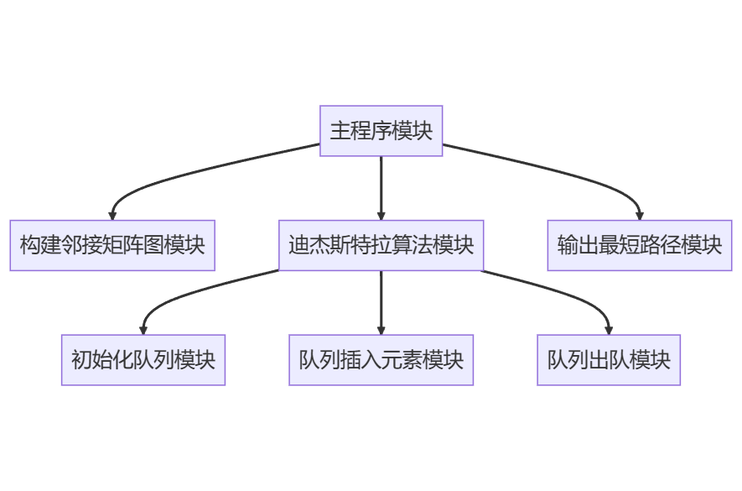

三 详细设计
- 定义元素类型以及存储结构：
typedef struct MatrixGraph { // 定义邻接矩阵图结构体
int vertexCount; // 图的节点数
int **matrix; // 存储图的邻接矩阵
} *Graph;

typedef struct QueueNode { // 定义优先队列的节点结构体
int vertex; // 当前节点的编号
int dist; // 当前节点到源节点的距离
int path; // 当前节点的前驱节点
struct QueueNode *prev, *next; // 前继节点和后继节点指针
} *QNode;

typedef struct LinkedQueue { // 定义优先队列结构体
struct QueueNode *front, *rear; // 队头和队尾指针
} *Queue;

- 每个模块的分析：
- 主程序模块：
Main () {
/**
* 获取顶点数并创建一个图
*/
DECLARE vertexCount AS INTEGER
INPUT vertexCount
DECLARE graph AS Graph
CALL createGraph(graph, vertexCount)

/**
* 读取邻接矩阵中的元素并存储到图中
*/
FOR i FROM 0 TO vertexCount-1
FOR j FROM 0 TO vertexCount-1
DECLARE value AS INTEGER
INPUT value
graph->matrix[i][j] = value
END FOR
END FOR

/**
* 运行Dijkstra算法，获取最短路径长度
*/
DECLARE shortestPath AS ARRAY OF INTEGER
CALL dijkstra(graph, shortestPath)

/**
* 获取起点和终点，并输出最短路径和终点
*/
DECLARE startVertex, endVertex AS INTEGER
INPUT startVertex, endVertex
CALL printShortestPath(shortestPath, endVertex)
OUTPUT endVertex
}

- 初始化队列模块
initQueue(Queue queue) {
/* 初始化优先队列 */

/* 创建一个空节点，并将其作为队头和队尾 */
DECLARE node AS QNode
ALLOCATE node
node->dist = 0
node->next = NULL
node->prev = NULL
queue->front = node
queue->rear = node
}

- 队列插入元素模块
offerQueue(Queue queue, int vertex, int dist, int path) {
/* 将节点加入优先队列 */

/* 创建一个新节点，并设置其属性 */
DECLARE newNode AS QNode
ALLOCATE newNode
newNode->vertex = vertex
newNode->dist = dist
newNode->path = path
newNode->next = NULL
newNode->prev = NULL

/* 从队头开始遍历，找到第一个到源节点距离比当前节点小的节点 */
DECLARE node AS QNode
node = queue->front
WHILE node->next AND node->next->dist < dist DO
node = node->next
END WHILE

/* 将新节点插入到它之前 */
IF node->next THEN
node->next->prev = newNode
END IF
newNode->next = node->next
node->next = newNode
newNode->prev = node
IF NOT newNode->next THEN
queue->rear = newNode
END IF
}
- 队列出队模块
pollQueue(Queue queue) {
/* 从优先队列中取出节点 */

DECLARE node AS QNode
node = queue->front->next

IF node->next THEN
node->next->prev = queue->front
ELSE
queue->rear = queue->front
END IF
queue->front->next = node->next

/* 将取出的节点的前继指针和后继指针均设置为空 */
node->next = NULL
node->prev = NULL

/* 返回取出的节点 */
RETURN node
}
- 创建邻接矩阵图模块
createGraph(int vertexCount) {
/* 创建邻接矩阵图 */

/* 创建一个图结构体 */
DECLARE graph AS Graph
ALLOCATE graph
graph->vertexCount = vertexCount

/* 为存储邻接矩阵分配空间 */
graph->matrix = ARRAY OF ARRAY OF INTEGER
ALLOCATE graph->matrix[vertexCount]
FOR i FROM 0 TO vertexCount-1 DO
ALLOCATE graph->matrix[i][vertexCount]
END FOR

/* 为每一行分配空间 */
FOR i FROM 0 TO vertexCount-1 DO
FOR j FROM 0 TO vertexCount-1 DO
graph->matrix[i][j] = 0
END FOR
END FOR

/* 返回创建的图结构体 */
RETURN graph
}

- 迪杰斯特拉算法模块
dijkstra(Graph graph) {
/* 执行迪杰斯特拉算法 */

/* 定义优先队列 */
DECLARE leftVertex AS Queue
CALL initQueue(leftVertex)

/* 存储每个节点到源节点的最短距离 */
DECLARE shortestPath AS ARRAY OF INTEGER
ALLOCATE shortestPath[graph->vertexCount]

/* 将除源节点外的所有节点加入优先队列 */
FOR i FROM 1 TO graph->vertexCount-1 DO
CALL offerQueue(leftVertex, i, graph->matrix[0][i], 0)
END FOR

/* 对于剩下的所有节点 */
FOR i FROM 0 TO graph->vertexCount-2 DO
/* 从优先队列中取出到源节点距离最小的节点 */
DECLARE vertex AS QNode
vertex = CALL pollQueue(leftVertex)

/* 将该顶点的前驱顶点保存到数组中 */
shortestPath[vertex->vertex] = vertex->dist

/* 从优先队列中读取下一个节点 */
DECLARE node, nextNode AS QNode
node = leftVertex->front->next
WHILE node DO
/* 记录该节点的后继节点，用于循环迭代 */
nextNode = node->next

/* 计算从源节点到当前节点的距离 */
DECLARE newDist AS INTEGER
newDist = vertex->dist + graph->matrix[vertex->vertex][node->vertex]

/* 如果新的距离更小 */
IF newDist < node->dist THEN
/* 更新节点到源节点的距离 */
node->dist = newDist

/* 更新当前节点的前驱节点 */
node->path = vertex->vertex

/* 如果当前节点到源节点的距离比它的前驱节点更小（需要更新优先队列） */
IF node->dist < node->prev->dist THEN
/* 如果当前节点存在后继节点（不是最后一个节点） */
IF node->next THEN
/* 将node的后继节点的前继节点指向node的前继节点 */
node->next->prev = node->prev
ELSE
/* 如果当前节点没有后继节点，将队尾指针指向node的前继节点 */
leftVertex->rear = node->prev
END IF

/* 将node的前继节点的后继节点指向node的后继节点 */
node->prev->next = node->next

/** 从node的前继节点开始向前遍历，找到第一个到源节点的距离比node的距离大的节点 */
DECLARE tmp AS QNode
tmp = node->prev
WHILE tmp->prev->dist > node->dist DO
tmp = tmp->prev
END WHILE

/* 将node插入到这个节点之前 */
tmp->prev->next = node
node->prev = tmp->prev
node->next = tmp
tmp->prev = node
END IF
END IF

/* 处理下一个节点 */
node = nextNode
END WHILE
END FOR

/* 返回每个节点到源节点的最短距离 */
RETURN shortestDist
}

- 输出最短路径模块
printShortestPath(int *shortestPath, int endVertex) {
/**
* 输出最短路径
*/
IF endVertex == 0 THEN /* 如果到达源点，结束递归 */
RETURN
END IF
DECLARE lastVertex AS INTEGER
SET lastVertex = shortestPath[endVertex]
CALL printShortestPath(shortestPath, lastVertex) /* 递归输出前驱顶点 */
OUTPUT lastVertex /* 输出顶点 */
}

- 完整的程序：（见源文件）

四 使用说明、测试分析及结果
- 程序使用说明；
进入演示程序后：
输入表示图的顶点数n
输入n行n列的邻接矩阵，
输入两个给定顶点

输出两个顶点之间的最短路径。
- 测试结果与分析；
当输入图的顶点数为 4,
邻接矩阵为：
0 2 10 10000
2 0 7 3
10 7 0 6
10000 3 6 0
给定的两个顶点：0 2
则输出正确为：
0
1
2

- 运行界面
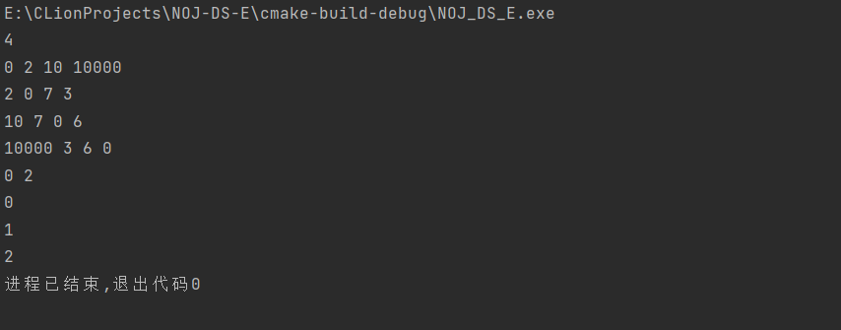
五、实验总结
单源最短路径作为一个传统的图论问题，其对应的算法也是极为经典。相较于仅仅求最短路径长度，问题要求求解具体路径，故需要做额外处理的地方仅有在算法执行过程中同步保存边的信息，可以通过一个前向结点的数组来标记一条路径。其余并无太多值得讨论的地方，整体来说算是对Dijkstra算法具体实现代码的一次练手。

教师评语：

实验成绩：
指导教师签名：
批阅日期：

